第一章测试
(时间：120分钟 满分：150分)
一、选择题(本大题共12小题，每小题5分，共60分．在每小题给出的四个选项中，只有一项是符合题目要求的)
1．在△ABC中，AB＝5，BC＝6，AC＝8，则△ABC的形状是( )
A．锐角三角形 B．直角三角形
C．钝角三角形 D．非钝角三角形
解析 最大边AC所对角为B，则cosB＝＝－<0，∴B为钝角．
答案 C
2．在△ABC中，已知a＝1，b＝，A＝30°，B为锐角，那么A，B，C的大小关系为( )
A．A>B>C B．B>A>C
C．C>B>A D．C>A>B
解析 由正弦定理＝，∴sinB＝＝.
∵B为锐角，∴B＝60°，则C＝90°，故C>B>A.
答案 C
3．在△ABC中，已知a＝8，B＝60°，C＝75°，则b等于( )
A．4 B．4
C．4 D.
解析 由A＋B＋C＝180°，可求得A＝45°，由正弦定理，得b＝＝＝＝4.
答案 C
4．在△ABC中，A＝60°，a＝3，则等于( )
A. B.
C. D．2
解析 利用正弦定理及比例性质，得
＝＝＝＝2.
答案 D
5．若三角形三边长之比是1::2，则其所对角之比是( )
A．1:2:3 B．1: :2
C．1: : D. : :2
解析 设三边长分别为a，a,2a，设最大角为A，则cosA＝＝0，
∴A＝90°.
设最小角为B，则cosB＝＝，
∴B＝30°，∴C＝60°.
因此三角之比为1:2:3.
答案 A
6．在△ABC中，若a＝6，b＝9，A＝45°，则此三角形有( )
A．无解 B．一解
C．两解 D．解的个数不确定
解析 由＝，得sinB＝＝＝>1.
∴此三角形无解．
答案 A
7．已知△ABC的外接圆半径为R，且2R(sin²A－sin²C)＝(a－b)sinB(其中a，b分别为A，B的对边)，那么角C的大小为( )
A．30° B．45°
C．60° D．90°
解析 根据正弦定理，原式可化为
2R＝(a－b)·，
∴a²－c²＝(a－b)b，∴a²＋b²－c²＝ab，
∴cosC＝＝，∴C＝45°.
答案 B
8．在△ABC中，已知sin²A＋sin²B－sinAsinB＝sin²C，且满足ab＝4，则该三角形的面积为( )
A．1 B．2
C. D.
解析 由＝＝＝2R，又sin²A＋sin²B－sinAsinB＝sin²C，
可得a²＋b²－ab＝c².
∴cosC＝＝，∴C＝60°，sinC＝.
∴S_{△ABC}＝absinC＝.
答案 D
9．在△ABC中，A＝120°，AB＝5，BC＝7，则的值为( )
A. B.
C. D.
解析 由余弦定理，得
cosA＝，解得AC＝3.
由正弦定理＝＝.
答案 D
10．在三角形ABC中，AB＝5，AC＝3，BC＝7，则∠BAC的大小为( )
A. B.
C. D.
解析 由余弦定理，得cos∠BAC＝＝＝－，∴∠BAC＝.
答案 A
11．有一长为1 km的斜坡，它的倾斜角为20°，现要将倾斜角改为10°，则坡底要加长( )
A．0.5 km B．1 km
C．1.5 km D. km
解析 如图，AC＝AB·sin20°＝sin20°，
BC＝AB·cos20°＝cos20°，DC＝＝2cos²10°，
∴DB＝DC－BC＝2cos²10°－cos20°＝1.
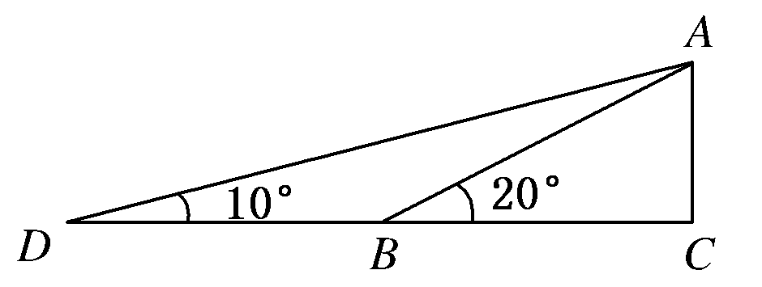
答案 B
12．已知△ABC中，A，B，C的对边分别为a，b，c.若a＝c＝＋，且A＝75°，则b为( )
A．2 B．4＋2
C．4－2 D.－
解析 在△ABC中，由余弦定理，得a²＝b²＋c²－2bccosA，∵a＝c，∴0＝b²－2bccosA＝b²－2b(＋)cos75°，而cos75°＝cos(30°＋45°)＝cos30°cos45°－sin30°sin45°＝(－)＝(－)，∴b²－2b(＋)cos75°＝b²－2b(＋)·(－)＝b²－2b＝0，解得b＝2，或b＝0(舍去)．故选A.
答案 A
二、填空题(本大题共5小题，每小题4分，共20分．把答案填在题中横线上)
13．在△ABC中，A＝60°，C＝45°，b＝4，则此三角形的最小边是____________．
解析 由A＋B＋C＝180°，得B＝75°，∴c为最小边，由正弦定理，知c＝＝＝4(－1)．
答案 4(－1)
14．在△ABC中，若b＝2a，B＝A＋60°，则A＝________.
解析 由B＝A＋60°，得
sinB＝sin(A＋60°)＝sinA＋cosA.
又由b＝2a，知sinB＝2sinA.
∴2sinA＝sinA＋cosA.
即sinA＝cosA.
∵cosA≠0，∴tanA＝.
∵0°<A<180°，∴A＝30°.
答案 30°
15．在△ABC中，A＋C＝2B，BC＝5，且△ABC的面积为10，则B＝________，AB＝________.
解析 由A＋C＝2B及A＋B＋C＝180°，得B＝60°.
又S＝AB·BC·sinB，
∴10 ＝AB×5×sin60°，∴AB＝8.
答案 60° 8
16．在△ABC中，已知(b＋c) : (c＋a) : (a＋b)＝8:9:10，则sinA:sinB:sinC＝________.
解析 设可得a:b:c＝11:9:7.
∴sinA:sinB:sinC＝11:9:7.
答案 11:9:7
三、解答题(本大题共6个小题，共70分．解答应写出必要的文字说明、证明过程或演算步骤)
17．(10分)在△ABC中，若＝，判断△ABC的形状．
解 依据正弦定理，得＝·，所以acosA＝bcosB.再由正弦定理，得sinAcosA＝sinBcosB，即sin2A＝sin2B，因为2A,2B∈(0,2π)，故2A＝2B，或2A＋2B＝π.从而A＝B，或A＋B＝，即△ABC为等腰三角形，或直角三角形．
18．(12分)锐角三角形ABC中，边a，b是方程x²－2x＋2＝0的两根，角A，B满足2sin(A＋B)－＝0.求：
(1)角C的度数；
(2)边c的长度及△ABC的面积．
解 (1)由2sin(A＋B)－＝0，
得sin(A＋B)＝.
∵△ABC为锐角三角形，
∴A＋B＝120°，∴∠C＝60°.
(2)∵a，b是方程x²－2x＋2＝0的两个根，
∴a＋b＝2，ab＝2.
∴c²＝a²＋b²－2abcosC
＝(a＋b)²－3ab＝12－6＝6.
∴c＝.
S_{△ABC}＝absinC＝×2×＝.
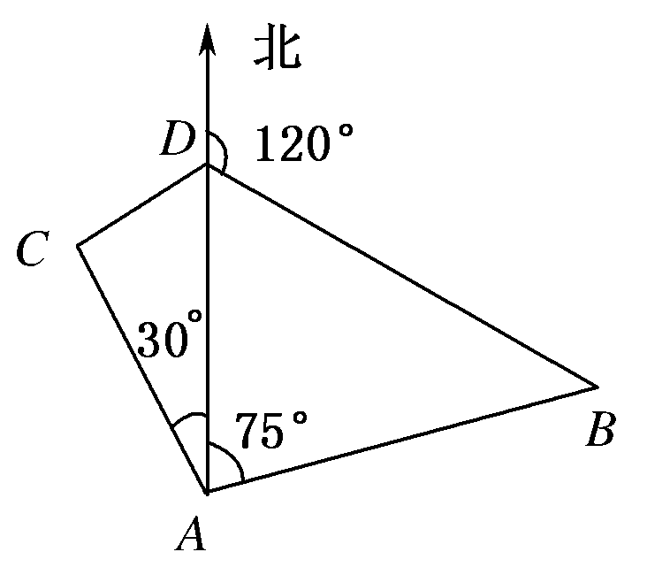
19．(12分)如右图，某货轮在A处看灯塔B在货轮的北偏东75°，距离为12 nmile，在A处看灯塔C在货轮的北偏西30°，距离为8 nmile，货轮由A处向正北航行到D处时，再看灯塔B在北偏东120°，求：
(1)A处与D处的距离；
(2)灯塔C与D处的距离．
分析 (1)要求AD的长，在△ABD中，AB＝12，B＝45°，可由正弦定理求解；(2)要求CD的长，在△ACD中，可由余弦定理求解．
解 (1)在△ABD中，∠ADB＝60°，B＝45°，AB＝12 ，由正弦定理，得AD＝＝＝24(nmile)．
(2)在△ADC中，由余弦定理，得
CD²＝AD²＋AC²－2AD·AC·cos30°.
解得CD＝8(nmile)．
∴A处与D处的距离为24 nmile，灯塔C与D处的距离为8 nmile.
20．(12分)在△ABC中，角A，B，C所对的边分别为a，b，c，且满足cos＝，AB·AC＝3.
(1)求△ABC的面积；
(2)若b＋c＝6，求a的值．
解 (1)∵cos＝，
∴cosA＝2cos²－1＝，sinA＝.
又由AB·AC＝3，得bccosA＝3，∴bc＝5.
因此S_{△ABC}＝bcsinA＝2.
(2)由(1)知，bc＝5，又b＋c＝6，
∴b＝5，c＝1，或b＝1，c＝5.
由余弦定理，得a²＝b²＋c²－2bccosA＝20.
∴a＝2.
21．(12分)在△ABC中，已知内角A＝，边BC＝2，设内角B＝x，周长为y.
(1)求函数y＝f(x)的解析式和定义域；
(2)求y的最大值．
解 (1)△ABC的内角和A＋B＋C＝π，由A＝，B>0，C>0，得0<B<.应用正弦定理，得
AC＝·sinB＝·sinx＝4sinx.
AB＝sinC＝4sin.
∵y＝AB＋BC＋CA，
∴y＝4sinx＋4sin＋2.
(2)y＝4(sinx＋cosx＋sinx)＋2
＝4sin(x＋)＋2.
∵<x＋<，
∴当x＋＝，即x＝时，y取得最大值6.
22．(12分)△ABC中，A，B，C所对的边分别为a，b，c，tanC＝，sin(B－A)＝cosC.
(1)求A，C；
(2)若S_{△ABC}＝3＋，求a，c.
解 (1)因为tanC＝，
即＝，
所以sinCcosA＋sinCcosB＝cosCsinA＋cosCsinB，
即sinCcosA－cosCsinA＝cosCsinB－sinCcosB，得sin(C－A)＝sin(B－C)．
所以C－A＝B－C，或C－A＝π－(B－C)(不成立)，
即2C＝A＋B，得C＝，所以B＋A＝.
又因为sin(B－A)＝cosC＝，
则B－A＝，或B－A＝(舍去)．
得A＝，B＝.
所以A＝，C＝.
(2)S_{△ABC}＝acsinB＝ac＝3＋，
又＝，即＝.
得a＝2，c＝2.

